АДМИНИСТРАЦИЯ КОЛПАШЕВСКОГО ГОРОДСКОГО ПОСЕЛЕНИЯ

ПОСТАНОВЛЕНИЕ

16.02.2012 № 45
г. Колпашево

Об утверждении схемы размещения
нестационарных торговых объектов
на территории МО «Колпашевское
городское поселение»

В соответствии с Федеральным законом от 28.12.2009 № 381-ФЗ «Об основах государственного регулирования торговой деятельности в Российской Федерации», постановлением Администрации Томской области от 09.07.2010 № 135а «О порядке разработки и утверждения органами местного самоуправления муниципальных образований Томской области схем размещения нестационарных торговых объектов на территории муниципального образования», в целях создания условий для улучшения организации и качества торгового обслуживания населения

ПОСТАНОВЛЯЮ:
1. Признать утратившим силу постановление администрации Колпашевского городского поселения от 19.06.2009 № 151 «Об утверждении схемы мест размещения сезонной торговли, шашлычных».
2. Утвердить схему размещения нестационарных торговых объектов на территории муниципального образования «Колпашевское городское поселение» в виде текстового документа (приложение № 1) с графическими план - схемами (приложение № 2).
3. Опубликовать утверждённую схему размещения нестационарных торговых объектов в Ведомостях органов местного самоуправления Колпашевского городского поселения и разместить на официальном сайте муниципального образования «Колпашевское городское поселение».

4. Сектору газификации, архитектуры, градостроительства и землеустройства в течение 5 дней представить настоящее постановление в Департамент потребительского рынка Администрации Томской области в электронном виде и на бумажном носителе для размещения на официальном сайте Администрации Томской области.
5. Контроль за выполнением постановления возложить на заместителя Главы Колпашевского городского поселения по вопросам газификации, градостроительства и землеустройства Баранова С.А.

Глава Колпашевского  городского поселения | А.А. Черников

Е.А.Минина

5 62 21

Приложение № 1 r постановлению администрации Колпашевского городского поселения от 16.02. 2012 № 45

С Х Е М А
размещения нестационарных торговых объектов на территории
муниципального образования «Колпашевское городское поселение»

№  объекта | Место нахождения нестационарного  торгового объекта  (адрес) | Количество мест | Тип нестационар-ного торгового объекта | Ассортимент  продаваемых товаров | Планируемый срок размещения (период функционирования) нестационарного торгового объекта
1 | 2 | 3 | 4 | 5 | 6
1 | г. Колпашево,  ул. Победы, 3/3 | 1 | киоск | Куры - гриль | круглогодично
2 | г. Колпашево,  ул. Победы, 4  (на территории, прилегающей к зданию) | 1 | автоцистерна | Квас | с 01 мая по  01 октября
3 | г. Колпашево,  ул. Победы, 6/1  (на территории, прилегающей к зданию магазина «Триумф») | 1 | торговая палатка | Плодоовощная продукция | с 01 мая по  01 октября
4 | г. Колпашево,  ул. Победы, 64 | 1 | павильон | Промышленные и продовольствен-ные товары | круглогодично
5 | г. Колпашево,  ул. Победы, 68/3 | 1 | киоск | Куры - гриль | круглогодично
6 | г. Колпашево, пер.С.Лазо, 11  (на территории, прилегающей к зданию жилого дома) | 1 | автоцистерна | Квас | с 01 мая по  01 октября
7 | г. Колпашево, пер.С.Лазо, 11/2  (на территории, прилегающей к зданию жилого дома) | 1 | Киоск | Плодоовощная продукция | круглогодично
8 | г. Колпашево, пер.С.Лазо, 11/1  (на территории, прилегающей к зданию жилого дома) | 1 | Киоск | Хлеб, хлебобулочные изделия | круглогодично
9 | г. Колпашево,  ул. Кирова, 48/1  (напротив жилого дома) | 2 | торговая палатка | Плодоовощная продукция | с 01 мая по  01 ноября
10 | г. Колпашево на прилегающей территории к зданию кафе по ул.М. Горького, 1, участок 5 | 1 | торговый павильон | шашлык | круглогодично
11 | г. Колпашево на прилегающей территории к зданию кафе по ул.М. Горького, 5/1, участок 1 | 3 | торговый прилавок | Шашлык | с 01 мая по  01 ноября
12 | г. Колпашево, на прилегающей территории к зданию магазина по  ул. Белинского, 16/1 | 3 | торговая палатка | Промышленные товары | с 01 мая по  01 ноября
13 | г. Колпашево, на прилегающей территории к зданию магазина по  ул. Гоголя, 85 | 1 | автоцистерна | Квас | с 01 мая по  01 октября
14 | г. Колпашево, на прилегающей территории к зданию магазина по ул. Гоголя, 85 | 2 | торговый прилавок | Молочная продукция | разовая торговля
15 | г. Колпашево, на прилегающей территории к зданию магазина по  ул. Гоголя, 85/1 | 2 | торговая палатка | Плодоовощная продукция | круглогодично
16 | г. Колпашево, на прилегающей территории к зданию жилого дома по  ул. Победы, 68 | 1 | автоцистерна | Квас | с 01 мая по  01 октября
17 | г. Колпашево, на прилегающей территории к зданию жилого дома по  ул. Победы, 68 | 2 | торговый прилавок | Молочная продукция | разовая торговля
18 | г. Колпашево, напротив здания магазина по  ул. Белинского, 21 | 1 | автоцистерна | Квас | с 01 мая по  01 октября
19 | г. Колпашево,  ул. Ленина, 44/1 | 1 | киоск | Промышленные и продовольствен-ные товары | круглогодично
20 | г. Колпашево,  ул. Кирова, 21  (в здании Дома культуры) | 1 | торговый прилавок | Промышленные и продовольствен-ные товары | разовая торговля
21 | г. Колпашево, на прилегающей территории к зданию Дома культуры по ул. Кирова, 21 | 5 | торговый прилавок | Промышленные и продовольствен-ные товары | разовая торговля
22 | г. Колпашево,  ул. Гроховского, 2/1 | 1 | павильон | Промышленные и продовольствен-ные товары | круглогодично
23 | г. Колпашево,  ул. Строителей, 16 | 1 | павильон | Продовольственные товары | круглогодично
24 | г. Колпашево,  ул. Ленина, 32, строение 2/1 | 1 | павильон | Продовольствен-ные товары | круглогодично
25 | с. Тогур, на прилегающей территории к зданию магазина по  ул. Тургенева, 32 | 1 | павильон | Промышленные и продовольствен-ные товары | круглогодично
26 | с. Тогур,  ул. Некрасова, 14/1 | 1 | павильон | Промышленные и продовольственные товары | круглогодично
27 | с. Тогур,  ул. Свердлова, 1/1 | 1 | павильон | Промышленные и продовольствен-ные товары | круглогодично
28 | с. Тогур, на прилегающей территории к зданию магазина по  ул. Советская, 44 | 1 | автоцистерна | Квас | с 01 мая по 01 октября
29 | с. Тогур, на прилегающей территории к зданию магазина по  ул. Советская, 41 | 1 | павильон | Промышленные и продовольствен-ные товары | с 01 мая по 01 октября
30 | с. Тогур, на прилегающей территории к зданию магазина по  ул. Советская, 37 | 2 | торговая палатка | Плодоовощная продукция | с 01 мая по 01 октября
31 | с. Тогур,  ул. Восточная,42/1 | 1 | павильон | Промышленные и продовольствен-ные товары | круглогодично
32 | с. Тогур,  мкр. Новостройка, 6/1 | 1 | павильон | Промышленные и продовольствен-ные товары | круглогодично

Приложение № 2 к постановлению администрации Колпашевского городского поселения от 16.02. 2012 № 45

Графические планы - схемы размещения
нестационарных торговых объектов,
расположенных на территории Колпашевского городского поселения

Объект 1.
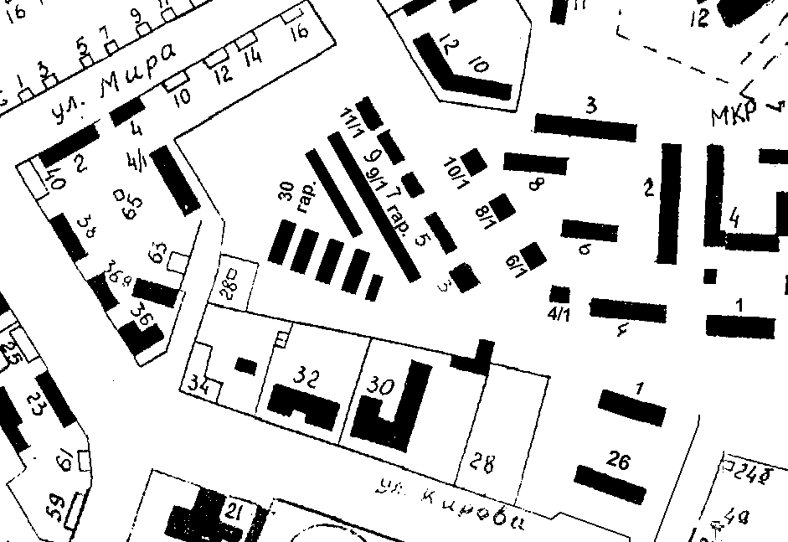

- Нестационарный объект N 1.
28.08.2009 на неопределенный срок.

- Нестационарный объект N 1.
Местонахождение: г. Колпашево,
Ул. Победы, 3\3. Тип – киоск.
Период размещения – Круглогодично.
Объект 2.

- Нестационарный объект N 2.
Местонахождение: г. Колпашево,
Ул. Победы, 4. Тип – автоцистерна
Период размещения – с 01 мая по 01 октября.
Объект 3.

- Нестационарный объект N3.
Местонахождение: г. Колпашево,
Ул. Победы, 6/1. Тип – торговая палатка
Период размещения – с 01 мая по 01 октября.

Объект 4

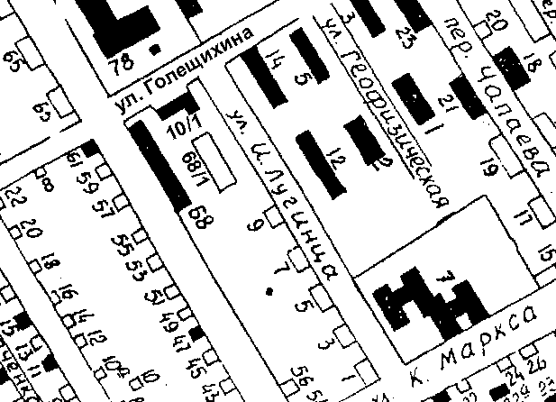

- Нестационарный объект N4.
Местонахождение: г. Колпашево,
Ул. Победы, 64. Тип – павильон
Период размещения – Круглогодично.

Объект 5

- Нестационарный объект N5.
Местонахождение: г. Колпашево,
Ул. Победы, 68/3. Тип – киоск
Период размещения – Круглогодично.
Объект 6.

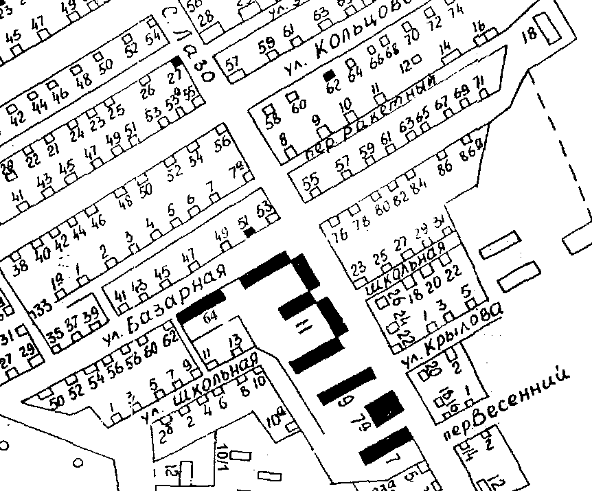

- Нестационарный объект N6.
Местонахождение: г. Колпашево,
Пер. С. Лазо, 11. Тип – автоцистерна
Период размещения – с 01 мая по 01 октября
Объект 7.

- Нестационарный объект N7.
Местонахождение: г. Колпашево,
Пер. С. Лазо, 11/2. Тип – киоск
Период размещения – Круглогодично.
Объект 8.

- Нестационарный объект N8.
Местонахождение: г. Колпашево,
Пер. С. Лазо, 11/1. Тип – киоск
Период размещения – Круглогодично.
Объект 9.
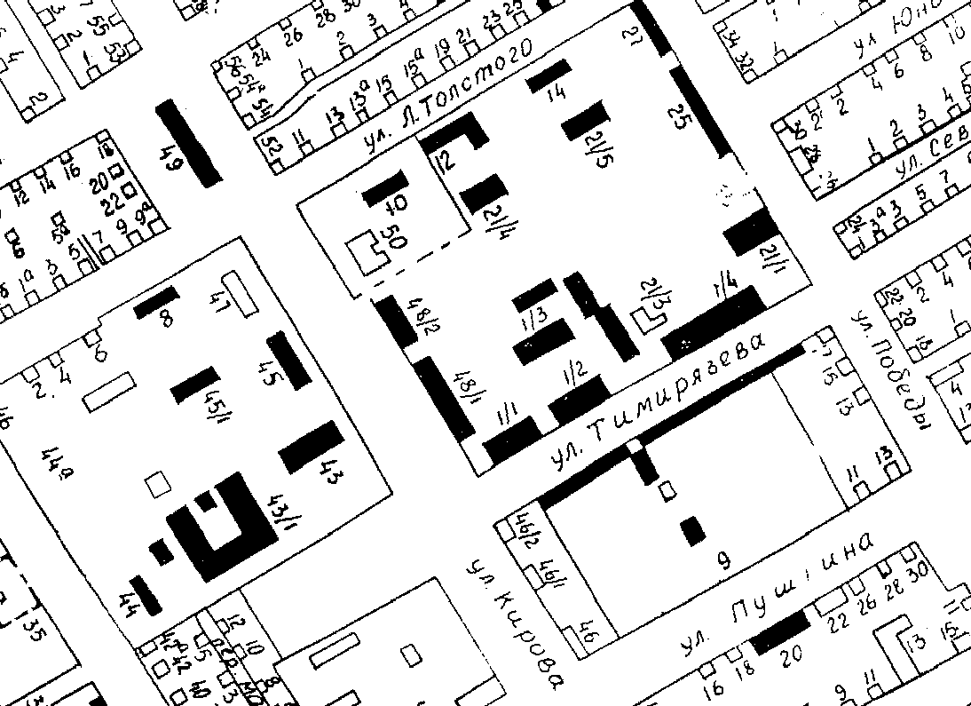

- Нестационарный объект N9.
Местонахождение: г. Колпашево,
Ул. Кирова, 48/1. Тип – торговая палатка
Период размещения – с 01 мая по 01 ноября

Объект 10.

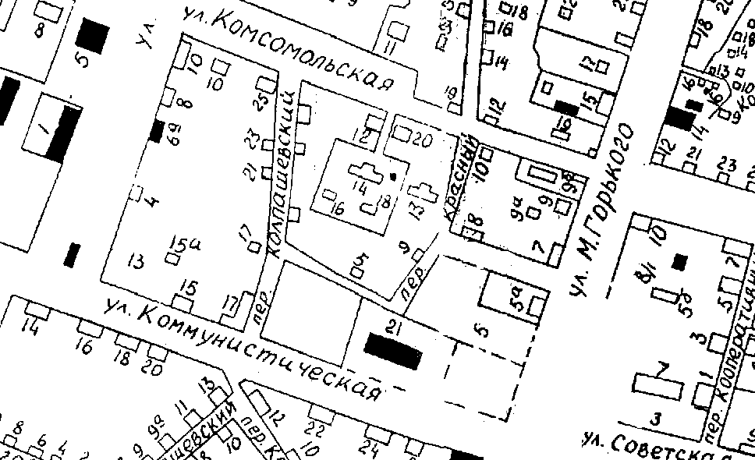

- Нестационарный объект N10.
Местонахождение: г. Колпашево,
Ул. М. Горького, 1, участок 5. Тип – торговый павильон
Период размещения – Круглогодично.

Объект 11.

- Нестационарный объект N11.
Местонахождение: г. Колпашево,
Ул. М. Горького, 5/1, участок 1. Тип – торговая палатка
Период размещения – с 01 мая по 01 ноября.

Объект 12.

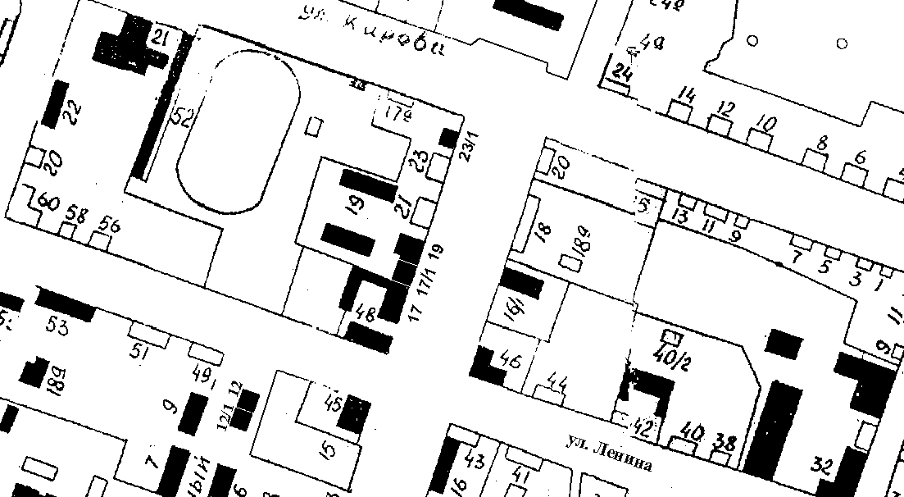

- Нестационарный объект N12.
Местонахождение: г. Колпашево,
Ул. Белинского, 16/1. Тип – торговая палатка
Период размещения – с 01 мая по 01 ноября.

Объект 13.

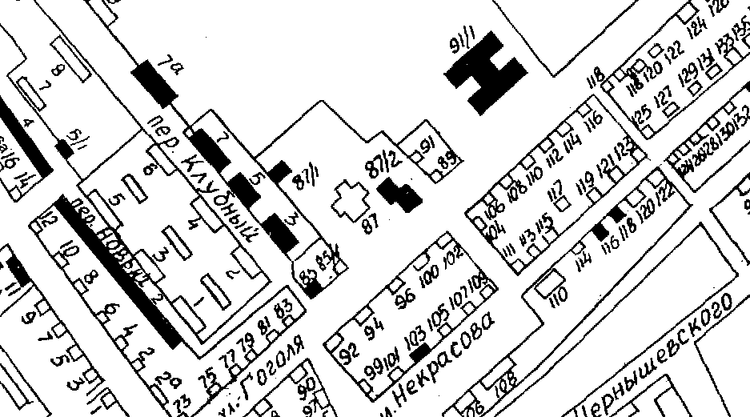

- Нестационарный объект N13.
Местонахождение: г. Колпашево,
Ул. Гоголя, 85. Тип – автоцистерна
Период размещения – с 01 мая по 01 октября
Объект 14.

- Нестационарный объект N14.
Местонахождение: г. Колпашево,
Ул. Гоголя, 85. Тип – торговый прилавок
Период размещения – разовая торговля.

Объект 15

- Нестационарный объект N15.
Местонахождение: г. Колпашево,
Ул. Гоголя, 85/1. Тип – торговая палатка
Период размещения – Круглогодично.
Объект 16.

- Нестационарный объект N16.
Местонахождение: г. Колпашево,
Ул. Победы, 68. Тип – автоцистерна
Период размещение – с 01 мая по 01 октября.
Объект 17.

- Нестационарный объект N17.
Местонахождение: г. Колпашево,
Ул. Победы, 68. Тип – торговый прилавок
Период размещения – разовая торговля.

Объект 18.

- Нестационарный объект N18.
Местонахождение: г. Колпашево,
Ул. Белинского, 21. Тип – автоцистерна
Период размещения – с 01 мая по 01 октября.
Объект 19.

- Нестационарный объект N 19.
Местонахождение: г. Колпашево,
Ул. Ленина, 44/1. Тип – киоск
Период размещения – Круглогодично.
Объект 20.

- Нестационарный объект N 20.
Местонахождение: г. Колпашево,
Ул. Кирова, 21. Тип – торговый прилавок
Период размещения – разовая торговля
Объект 21.

- Нестационарный объект N 21.
Местонахождение: г. Колпашево,
Ул. Кирова, 21. Тип – торговый прилавок
Период размещения –разовая торговля

Объект 22.

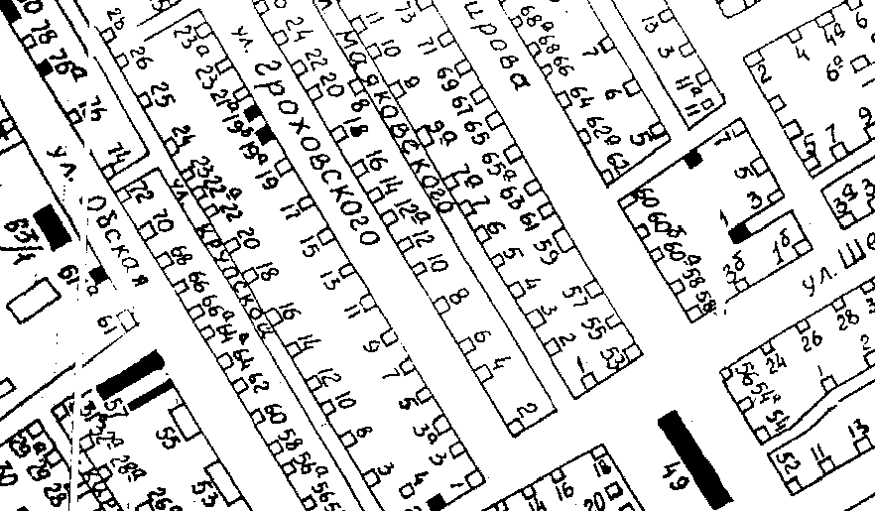

- Нестационарный объект N 22.
Местонахождение: г. Колпашево,
Ул. Гроховского, 2/1. Тип – павильон
Период размещения – Круглогодично.
Объект 23.

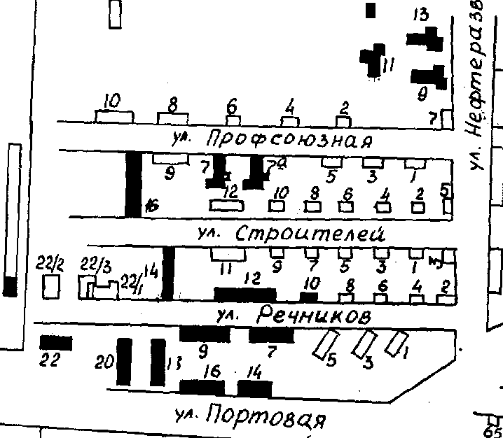

- Нестационарный объект N 23.
Местонахождение: г. Колпашево,
Ул. Строителей 16. Тип – павильон
Период размещения – Круглогодично.

Объект 24.
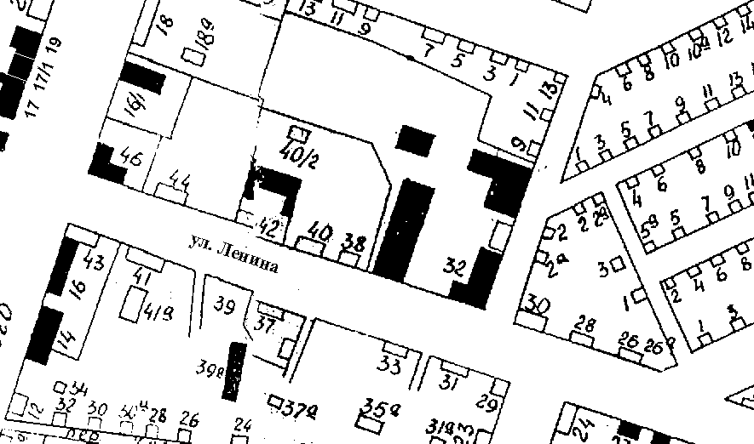

- Нестационарный объект N 24.
Местонахождение: г. Колпашево,
Ул. Ленина 32, строение 2/1. Тип – павильон
Период размещения – Круглогодично.

Объект 25.

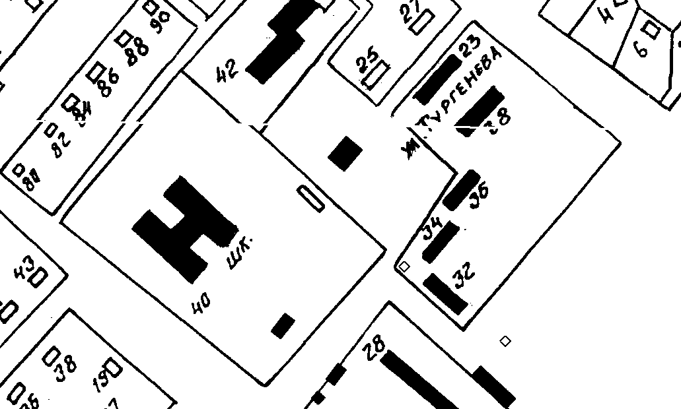
- Нестационарный объект N 25.
Местонахождение: с. Тогур,
Ул. Тургенева, 32 . Тип – павильон
Период размещения – Круглогодично.

Объект 26.

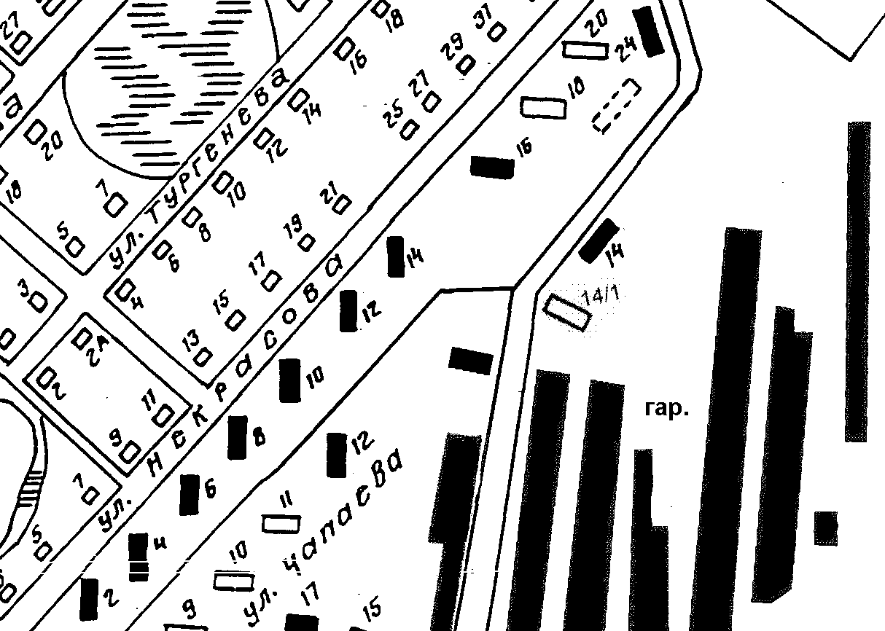

- Нестационарный объект N 26.
Местонахождение: с. Тогур,
Ул. Некрасова, 14/1. Тип – павильон
Период размещения – Круглогодично.

Объект 27.

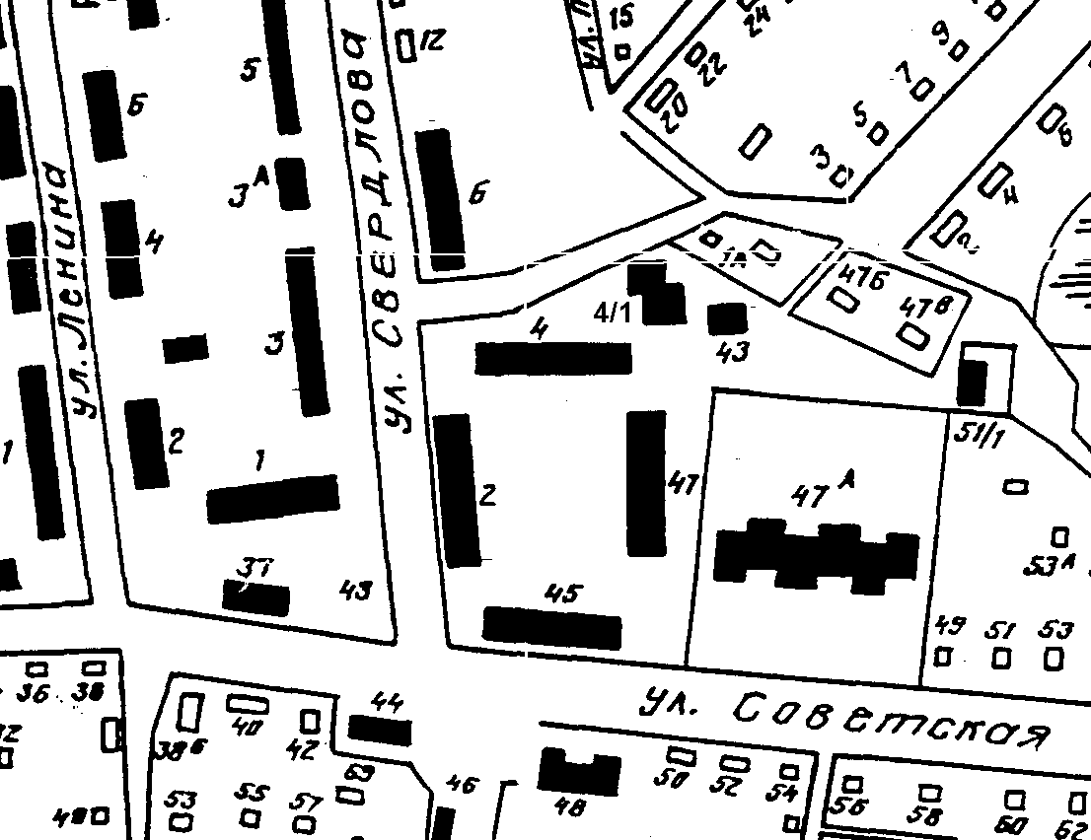

- Нестационарный объект N 27.
Местонахождение: с. Тогур,
Ул. Свердлова, 1/1. Тип – павильон
Период размещения – Круглогодично.
Объект 28.

- Нестационарный объект N 28.
Местонахождение: с. Тогур,
Ул. Советская, 44. Тип – автоцистерна
Период размещение – с 01 мая по 01 октября

Объект 29

- Нестационарный объект N 29.
Местонахождение: с. Тогур,
Ул. Советская, 41. Тип – павильон
Период размещения – Круглогодично.
Объект 30

- Нестационарный объект N 30.
Местонахождение: с. Тогур,
Ул. Советская, 37. Тип – торговая палатка
Период размещение – с 01 мая по 01 октября

Объект 31.

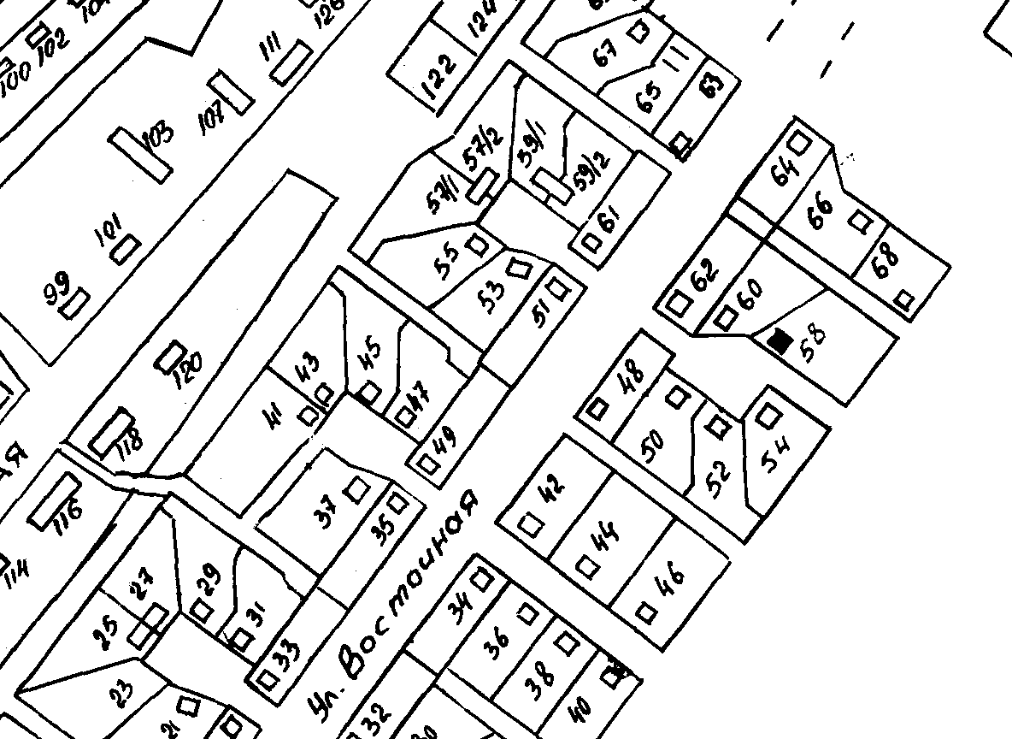
- Нестационарный объект N 31.
Местонахождение: с. Тогур,
Ул. Восточная, 42/1. Тип – павильон
Период размещения – Круглогодично.

Объект 32.

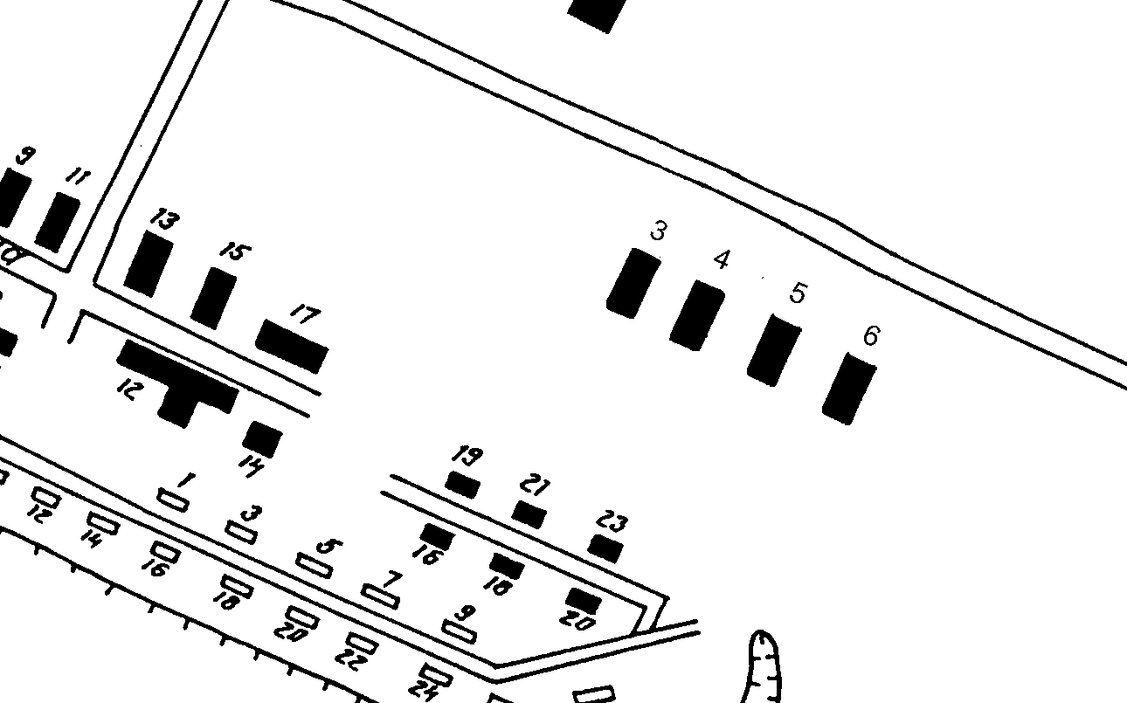
Мкр. Новостройка
- Нестационарный объект N 32.
Местонахождение: с. Тогур,
Мкр. Новостройка, 6/1. Тип – павильон
Период размещения – Круглогодично.

